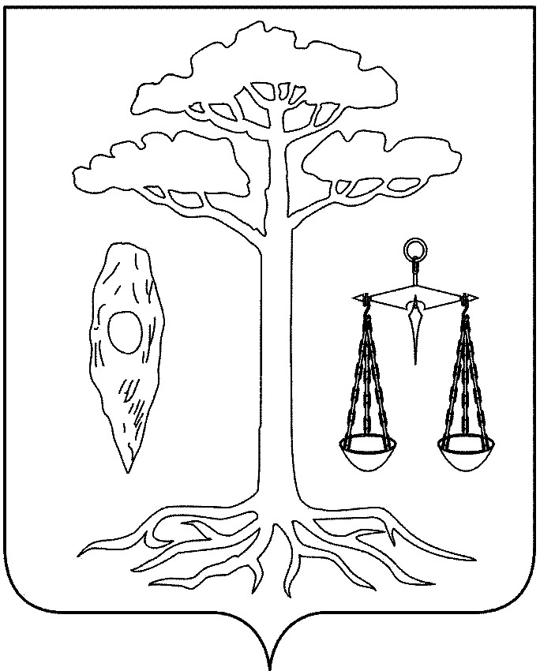

АДМИНИСТРАЦИЯ
ТЕЙКОВСКОГО МУНИЦИПАЛЬНОГО РАЙОНА
ИВАНОВСКОЙ ОБЛАСТИ

П О С Т А Н О В Л Е Н И Е

от 23.03.2015г. №88
г. Тейково

Об отмене постановлений администрации
Тейковского муниципального района Ивановской области

На основании Федеральных законов от 23.06.2014 № 171-ФЗ «О внесении изменений в Земельный кодекс Российской Федерации и отдельные законодательные акты Российской Федерации», от 06.10.2003 № 131-ФЗ «Об общих принципах организации местного самоуправления в Российской Федерации», администрация Тейковского муниципального района

ПОСТАНОВЛЯЕТ:

Отменить:
- постановление администрации Тейковского муниципального района Ивановской области от 25.06.2012 № 356 «Об утверждении административного регламента предоставления муниципальной услуги «Принятие решения о предоставлении земельного участка для строительства»;
- постановление администрации Тейковского муниципального района Ивановской области от 25.06.2012 № 357 «Об утверждении административного регламента предоставления муниципальной услуги «Предоставление земельного участка для строительства без предварительного согласования места размещения объекта»;
- постановление администрации Тейковского муниципального района Ивановской области от 26.06.2012 № 361 «Об утверждении административного регламента предоставления муниципальной услуги «Предоставление земельных участков для целей, не связанных со строительством»;
- постановление администрации Тейковского муниципального района Ивановской области от 26.06.2012 № 362 «Об утверждении административного регламента предоставления муниципальной услуги «Выбор земельного участка и принятие решения о предварительном согласовании места размещения объекта»;
- постановление администрации Тейковского муниципального района Ивановской области от 26.06.2012 № 363 «Об утверждении административного регламента предоставления муниципальной услуги «Утверждение схемы расположения земельного участка, на котором расположены здания, строения и сооружения»;

- постановление администрации Тейковского муниципального района Ивановской области от 26.06.2012 № 364 «Об утверждении административного регламента предоставления муниципальной услуги «Утверждение и выдача заявителю схемы расположения земельного участка на кадастровом плане или кадастровой карте Тейковского муниципального района для целей, не связанных со строительством»;
- постановление администрации Тейковского муниципального района Ивановской области от 26.06.2012 № 365 «Об утверждении административного регламента предоставления муниципальной услуги «Прекращение права постоянного (бессрочного) пользования и пожизненного наследуемого владения земельным участком по заявлению правообладателя»;
- постановление администрации Тейковского муниципального района Ивановской области от 15.04.2013 № 182 « О внесении изменений в постановление администрации Тейковского муниципального района от 26.06.2012 № 365 «Об утверждении административного регламента предоставления муниципальной услуги «Прекращение права постоянного (бессрочного) пользования и пожизненного наследуемого владения земельным участком по заявлению правообладателя»;
- постановление администрации Тейковского муниципального района Ивановской области от 15.04.2013 № 185 «О внесении изменений в постановление администрации Тейковского муниципального района от 26.06.2012 № 363 «Об утверждении административного регламента предоставления муниципальной услуги «Утверждение схемы расположения земельного участка, на котором расположены здания, строения и сооружения»;
- постановление администрации Тейковского муниципального района Ивановской области от 17.04.2013 № 191 «О внесении изменений в постановление администрации Тейковского муниципального района от 26.06.2012 № 364 «Об утверждении административного регламента предоставления муниципальной услуги «Утверждение и выдача заявителю схемы расположения земельного участка на кадастровом плане или кадастровой карте Тейковского муниципального района для целей, не связанных со строительством»;
- постановление администрации Тейковского муниципального района Ивановской области от 07.08.2013 № 433 «О внесении изменений в постановление администрации Тейковского муниципального района от 26.06.2012 № 363 «Об утверждении административного регламента предоставления муниципальной услуги «Утверждение схемы расположения земельного участка, на котором расположены здания, строения и сооружения, на кадастровом плане территории»;
- постановление администрации Тейковского муниципального района Ивановской области от 08.08.2013 № 434 «Об утверждении административного регламента предоставления муниципальной услуги «Выдача копий (дубликатов) архивных документов, подтверждающих право на владение землей».
- постановление администрации Тейковского муниципального района Ивановской области от 12.11.2013 № 590 «О внесении изменений в постановление администрации Тейковского муниципального района от 26.06.2012 № 364 «Об утверждении административного регламента предоставления муниципальной услуги «Утверждение и выдача заявителю схемы расположения земельного участка на кадастровом плане или кадастровой карте соответствующей территории для целей, не связанных со строительством»;
- постановление администрации Тейковского муниципального района Ивановской области от 12.11.2013 № 591 «О внесении изменений в постановление администрации Тейковского муниципального района от 26.06.2012 № 365 «Об утверждении административного регламента предоставления муниципальной услуги «Прекращение права постоянного (бессрочного) пользования, пожизненного наследуемого владения земельным участком по заявлению правообладателя»;
- часть 2, часть 3, часть 5,часть 6,часть 7, часть 8 постановления администрации Тейковского муниципального района Ивановской области от 26.12.2013 № 681 «О внесении изменений в административные регламенты».

И.о. главы администрации
Тейковского муниципального района С.А. Семенова

